发光及显示器件光电特性测试系统设计
王璐薇¹ 张方辉²
（陕西科技大学 电气与信息工程学院，陕西 西安 710021）
摘要：为了提高发光及显示器件光电特性测量实验的智能化程度，减小人为误差，并考虑工作温度对其光电特性的影响，设计了一种能够自动、同步测量发光体亮度、温度、伏安特性和寿命的系统。系统主要由LS-110型亮度计、GPD-3303型电源、自制的温度测量模块及测量软件四部分组成。基于实验室虚拟仪器工程平台，利用亮度计对器件的亮度进行测量，利用单片机和温度传感器对器件的温度进行测量，通过上位机程序控制电源步进输出、读取实际输出电流值和电压值，并将采集到的数据发送到上位机，实时绘制出了亮度-电压、电流-电压、温度-电压、亮度-温度、电流-温度、亮度-电流特性曲线。系统目前可以同时对器件的亮度、温度和伏安特性进行自动测量和直观显示，并且具备自动保存数据和图像的功能，实现了发光及显示器件光电特性测量的智能化，具有综合性强、精确度及自动化程度高、操作简易等特点。
关键词：测试系统；亮度；温度；寿命
中图分类号：O433.1 文献标识码：A

Design of Optoelectronic Performance Test System for Light Emitting and Display Devices
Wang Luwei，Zhang Fanghui
(College of Electrical and Information Engineering,ShaanXi
University of Science and Technology,Xi’an 710021, China)
Abstract：In order to test the performance of light emitting and display devices, reduce human error and consider the influence of working temperature on the electrical and optical properties, an optoelectronic performance testing system was designed and developed , which is for light emitting and display devices. The properties,such as brightness, temperature, voltage-current and life, could be measured in the same software. This system consists of the power(GPD-3303), the luminance meter (LS-110), the temperature measuring module(temperature sensor and single chip computer ) and the measuring software. Based on LabVIEW, utilizing luminance meter LS-110, the brightness of the device is tested. By temperature sensor and single chip computer, the temperature of the device is tested. Controlled step output of the power by computer program, the actual output current and voltage data are read and then are sent to the computer. Real-time display of the testing process is showed in the software. The photoelectric properties of luminescent devices can be automatically measured and displayed at the same time. The testing system has the function of automatically saving data and image. It is very convenient and useful to test devices by this kind of computerized-experiment, Moreover it has advantages of high integrity, high accuracy, automatic extent, and strong operability .
Key words：testing system;brightness; temperature; life

0 引言
随着人类社会信息化进程步伐的加快，发光及显示器件获得了飞快的发展。而研究发光及显示器件的核心之一就是发光及显示器件光电特性的测量，因此开发一种智能化、综合性的光电特性自动测试系统是非常必要的，具有较强的理论及实际应用意义。目前普遍所使用的测试装置，还是依靠进口仪器实现发光及显示器件特性参数的检测^{[1-2]}。目前使用较为普遍的系统有美国KEITHLEY仪器公司研制的KEITHLEY2400组合测量系统，可用于发光及显示器件的I/V参数测量。国内也有使用北京师范大学研制的测试系统，对器件的电压-电流-亮度等参数进行测量；上海大学陈志明等人^{[3]}介绍了一种有机发光器件寿命自动检测系统；陕西科技大学张玉杰等人^{[4]}提出了一种以微控制器为核心的 OLED光电性能综合测试系统方案；吉林大学刘健等人^{[5]}研制的OLED器件光电性能集成测试系统实现了在同一个软件下对OLED器件的电压、亮度等特性的集成测试。这些测量系统在实际构建和应用中通常表现出以下特点：采用分立设备手动测量的形式，效率低且容易出现人为误差；以微控制器为核心的测试系统电路复杂、编程效率低，系统构建难度较大。
本文基于LabVIEW平台设计的智能测量系统，对上述不足之处做出了较大改进，通过使用本系统能够自动、同步测量发光器件和显示器件的亮度、温度和伏安特性。用户在测量开始前设置好初始条件和终止条件，系统即可自动完成测量任务，整个实验过程无需人为干预，测量结束后自动保存数据和图像。本系统由硬件和软件两部分组成，硬件部分包括LS-110型亮度计、GPD-3303型电源、自制的温度测量模块和计算机，软件部分是通过图形化编程平台LabVIEW应用程序来完成的。
1 系统总体设计

图1 系统总体结构图
系统总体由LS-110型亮度计、GPD-3303型电源、自制的温度测量模块及测量软件四部分组成。基于实验室虚拟仪器工程平台(Laboratory Virtual Instrument Engineering Workbench，LabVIEW），利用亮度计对器件的亮度进行测量，利用单片机和温度传感器对器件的温度进行测量，通过上位机程序控制电源步进输出、读取实际输出电流值和电压值，并将采集到的数据发送到上位机，实时绘制出了亮度-电压、电流-电压、温度-电压、亮度-温度、电流-温度、亮度-电流特性曲线。系统总体结构图如图1所示。
2 测量系统的硬件设计

2.1 硬件准备
系统选用台湾固纬公司的GPD-3303 型电源，能够经USB连接被远程控制。GPD-3303 型电源支持的指令如表 1 所示。
表1 GPD-3303型电源常用指令

系统选用日本柯尼卡美能达公司的LS-110型亮度计，该亮度计具有取样速率较高的特点。数据以4800波特1位序列格式输出，每个数据字为11 位：1个开始位元，7个数据位元(ASCII 码)，1个同位位元（使用偶同位），2个停止位元。

图2 温度采集模块原理图
系统选用美国DALLAS半导体公司的新型数字温度传感器DS18B20，具有低功耗、高性能、抗干扰能力强的特点，其主要性能为：测温范围为－55℃～+125℃；固有测温误差1℃；测量结果以9-12位数字量方式串行传送；测量结果可直接输出数字温度信号，在750 ms以内(最大值)将温度转换为数字值^{[6]}。采用美国德州仪器（TI）公司的MSP430G2553型单片机作为混合信号处理器，该单片机的主要优点是超低功耗和丰富的片上集成功能， 非常适合信号采集、 电池供电设备等应用领域^{[7]}。用C语言编写程序，根据DS18B20的通讯协议，单片机控制DS18B20完成温度转换必须经过三个步骤：每一次读写之前都要对DS18B20进行复位操作，复位成功后发送一条ROM指令，最后发送RAM指令，这样才能对DS18B20进行预定的操作^{[8]}。图2是温度采集模块的原理图，基于接触式测温的方法，DS18B20可将采集的温度值直接转换成数字温度信号，MSP430对温度信号进行采集和处理，通过USB接口将数据传送给计算机，计算机通过LabVIEW软件进行处理及温度显示^{[9]}。
2.2 测量系统整体设计
该测量系统由LS-110型亮度计、GPD-3303型电源、自制的温度测量模块、暗箱、黑色圆管、光学测量导轨、夹具、载物台和计算机构成，其位置关系如图3所示。暗箱的中间有一个圆孔，圆孔与黑色圆管同心，且其直径比黑色圆管横截面的大2%-5%；黑色圆管气密性很好，管子内壁为黑色，且不能发光； 暗箱与黑色圆管、光学测量导轨和夹具连接保证暗室黑暗环境，可避免外界光源的干扰；黑色圆管与LS-110用夹具固定连接在光学测量导轨上，然后将LS-110镜头中心的高度调整到与黑色圆管中心高度一致；载物台位于暗箱内，可以调节其上下及左右方向的位置，将待测器件和自制的温度测量模块固定在载物台上，使自制的温度测量模块的探头刚好接触到待测器件；将LS-110、GPD-3303、自制的温度测量模块与计算机连接在一起。

图3 系统位置关系图
3 测量系统的软件设计
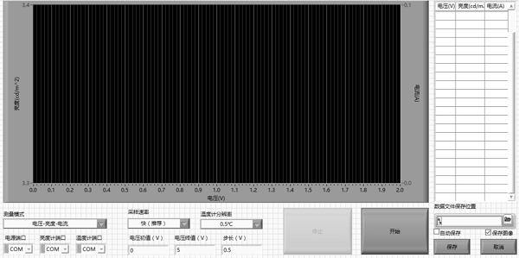
系统软件主界面如图4所示。本系统的测试软件界面简洁，容易上手，可以对测量范围和测量条件有精确的控制，可以自己设置相关测量参数，图形化的显示可以让测量者对于数据变化趋势和数据总体趋势一目了然，并且测量者可以很方便的将测量数据和图像进行保存（测量数据为excel格式、图像为BMP格式），方便数据应用和进行数据分析。

图4 软件界面图
系统软件主要实现四个功能：对电源的远程控制、对亮度计的远程控制、对温度测量模块的远程控制、数据的处理、显示和自动保存。因各数据采集设备相对独立，所以先逐一进行独立控制，最后通过调用子VI，实现所有设备的同步测量。
3.1对电源的远程控制
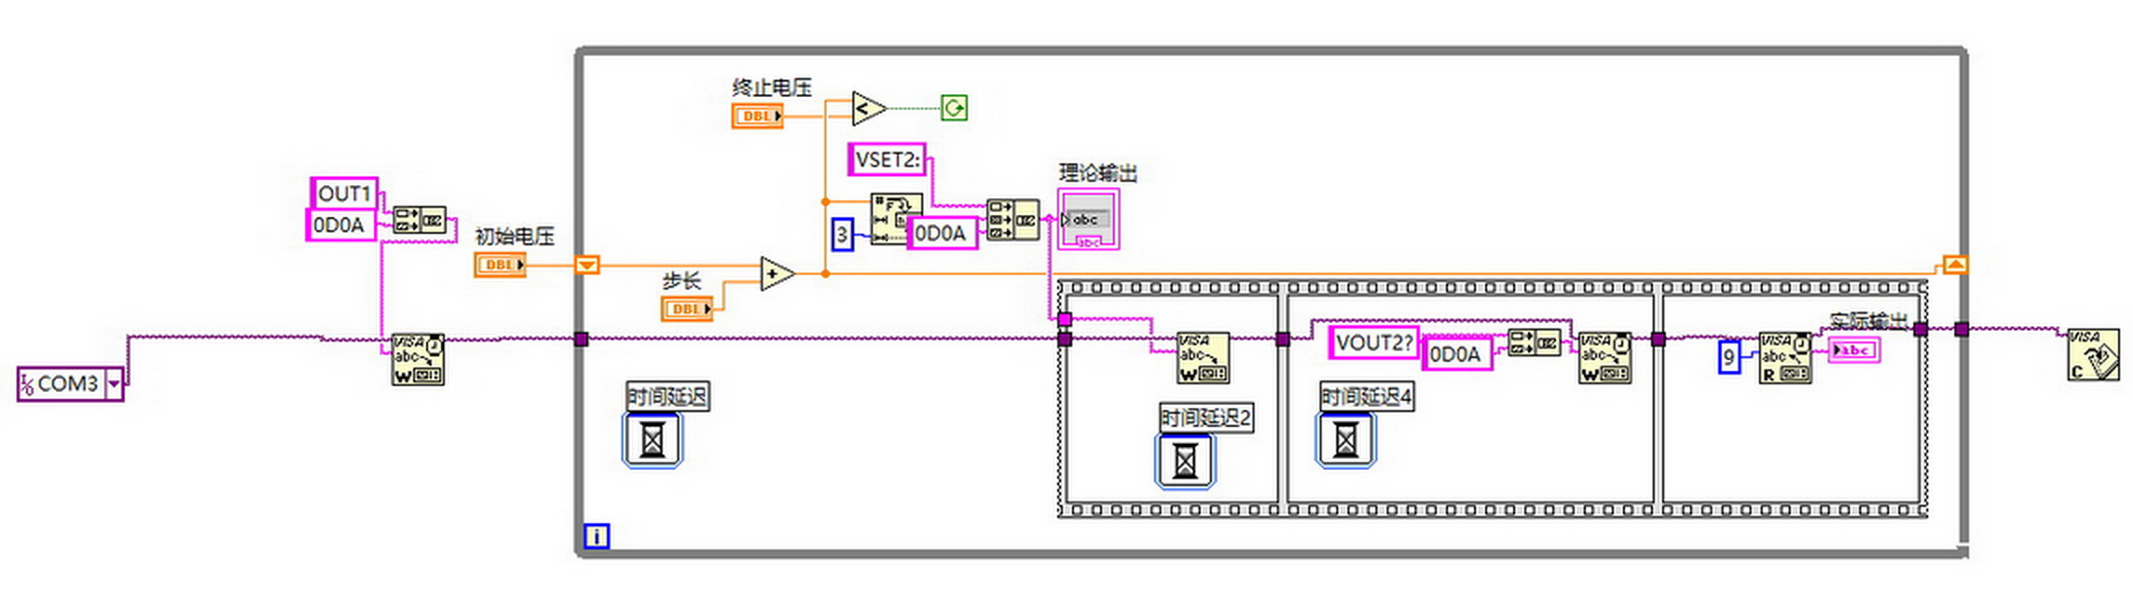

图5 电源控制流程图
实验中经常需要电源步进输出电压值，为了实现此功能，本系统采用移位寄存器实现电压值的步进变化，初始电压、终止电压和步长通过数据输入控件写入程序，具体数值由用户自己设定。由于电源端口只能识别指定格式的指令，所以先通过字符串连接控件得到标准格式的指令，再经VISA写入控件写入电源端口。延时后，用VISA写入控件向电源端口写入返回实际输出电压值和电流值的指令。最后用VISA读取控件读取9位电源返回的数据，即为电源实际输出的电压值和电流值。图5所示为电源控制流程图。
3.2对亮度计的远程控制
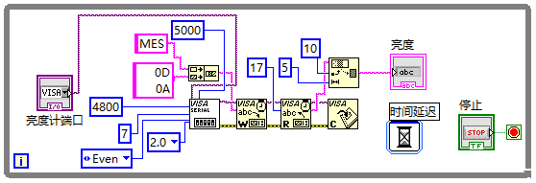

图6 亮度计控制流程图
为了得到准确的亮度值，需要先通过VISA写入控件向亮度计端口发送读取亮度的指令，接着用VISA读取控件读取17位亮度计返回的字符串数据。再用截取字符串控件截取接收到的字符串中表示亮度值的部分，得到的5位数据即为需要的亮度值。在循环中加入不小于100ms的延时函数，能够有效避免采集亮度值时出错的情况。图6所示为亮度计控制流程图。
3.3对温度测量模块的远程控制
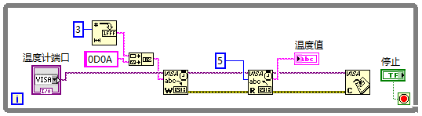

图7 温度测量模块控制流程图
在温度采集模块的下位机通信程序中将返回温度数据的指令定义为“1、2、3、4”，同时代表四种由低到高的采样频率。通过VISA写入控件向温度采集模块端口写入返回温度数据的指令，用VISA读取控件读取5位返回数据，即为采集到的温度值。温度测量模块控制流程图如图 7所示。
3.4数据的处理、显示和保存模块
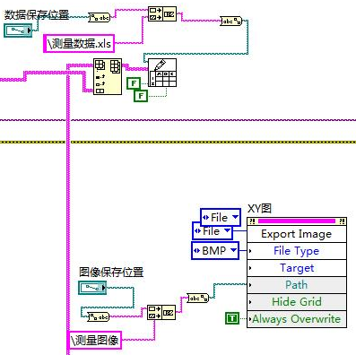

图8 数据的处理、显示
和保存模块控制流程图
为保证各数据采集设备发送的数据流的同步传送，上位机程序总体框架采用了平铺式结构。考虑到软件的稳定性，对端口的两次操作之间需加入100-200ms的延时函数。采用while循环，控制测量过程重复进行。采集到的亮度、温度、电压和电流数据分别插入数组。将数组内的数字转换成小数字符串，经转置连接到电子表格控件，实现数据的实时显示，连接到写入电子表格文件控件，实现数据的保存。将数组直接捆绑后连接到XY图控件，实现特性曲线的绘制与显示，具体的连接方法见图8数据的处理、显示和保存模块控制流程图。
4 测量系统的应用
使用本系统对LED背光源进行了测试，在器件的电极上分别加正负电压，设置起始电压、电流、电压终值、步长、温度终值和文件保存位置，并勾选自动保存按钮，然后在不同的工作模式下进行测试，不同模式下的测试结果如图9所示。
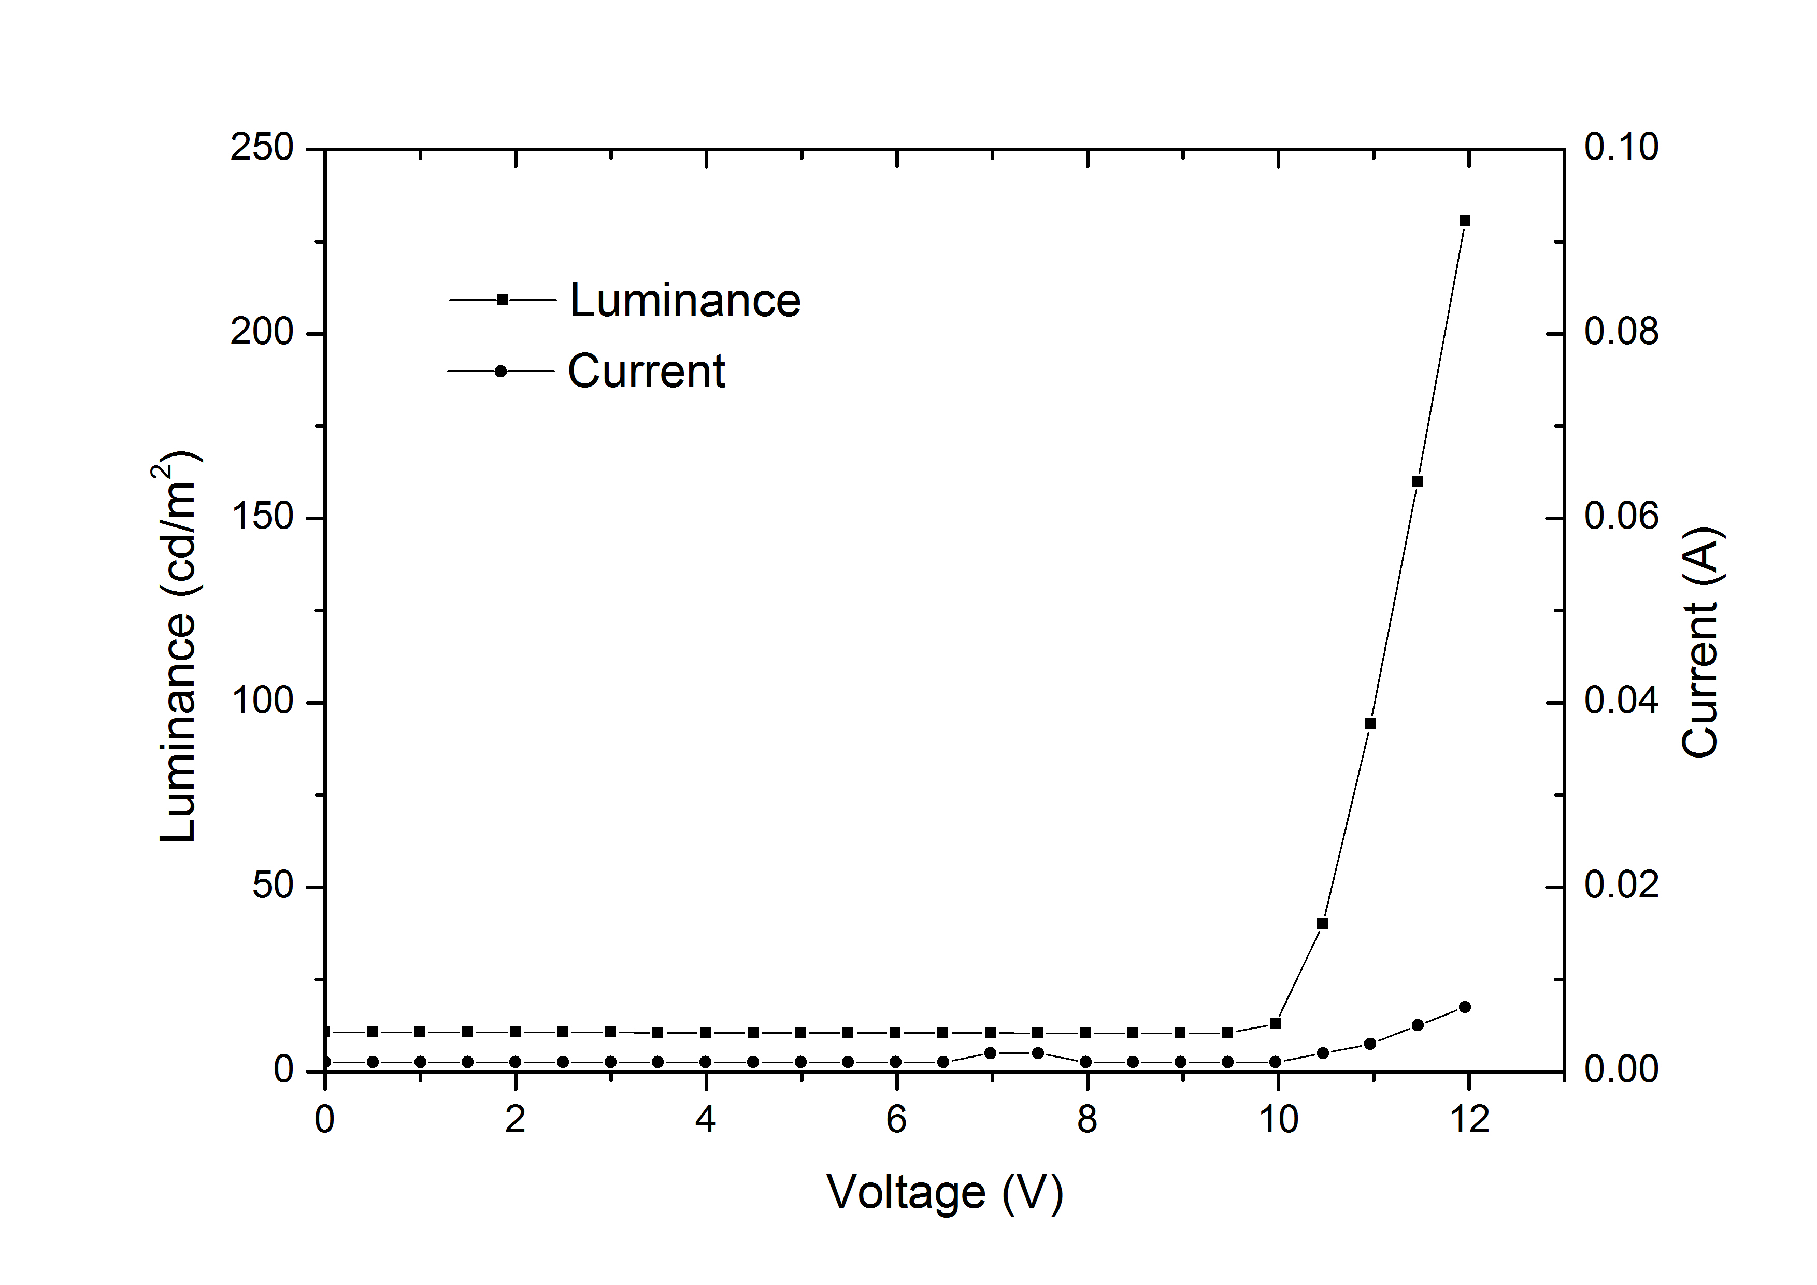
图9(a)是亮度-电压-电流模式下的测试曲线，测试通过协调计算机，亮度计和电源的同步工作来完成。测试前首先设置测试的起始电压、电压终值、步长，然后开始测试，在测试的过程中，器件的亮度随着电压的增加，先是缓慢增加，然后急剧增大，由V-I特性曲线可以看到二极管的整流效应，即只有在正向偏压下才有电流通过；图9(b)是亮度-电压-温度模式下的测试曲线, 测试前首先设置起始电压、电压终值、步长，然后开始测试，在测试的过程中，器件的亮度随着电压的增加，先是缓慢增加，然后急剧增大，温度波动不大；图9(c)是温度-亮度-电流模式下的测试曲线，测试前首先按照用户设定的电压和温度终值来维持恒压输出，之后开始测试，在测试的过程中，器件的温度随着时间的增加而升高，当温度达到设定的终值时，测试才会自动停止，该模式下可实现温度采集、显示、报警和报警限设置功能；图9(d)中所示的是恒流模式下的寿命测试功能，对寿命的测试，首先按照用户设定的电流和温度终值来维持恒流输出，之后开始测试，在测试的过程中，测量系统可以通过波形图对器件的亮度及工作温度进行实时监测和直观显示，从图中可以看出亮度随着时间的增加而缓慢降低，温度基本保持不变。

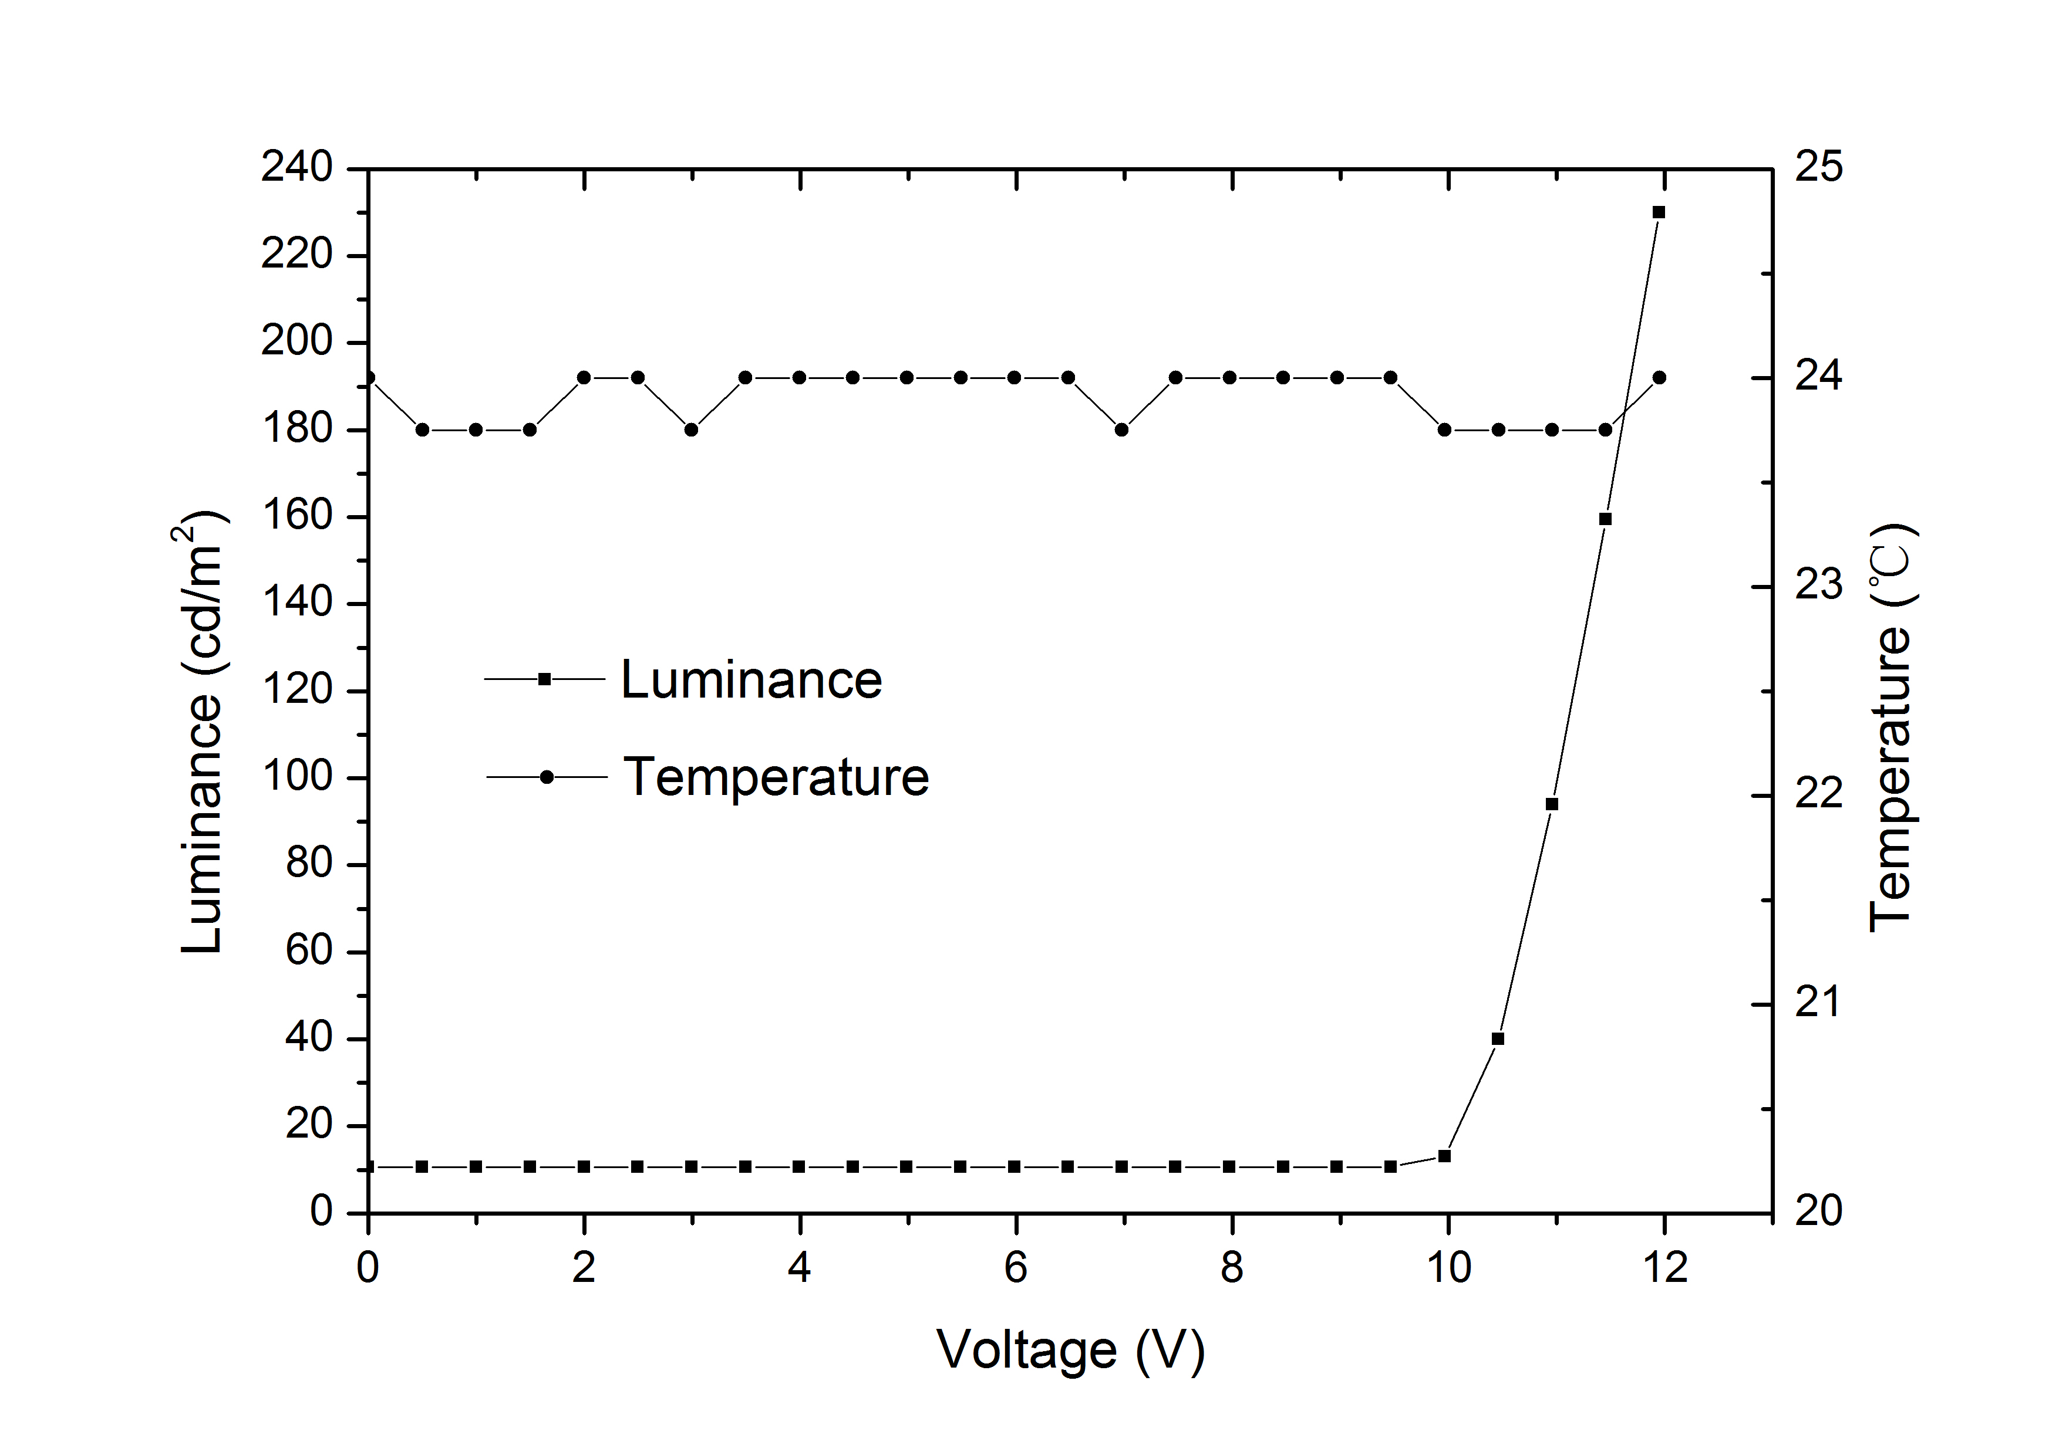
图9(a) 亮度-电压-电流特性曲线

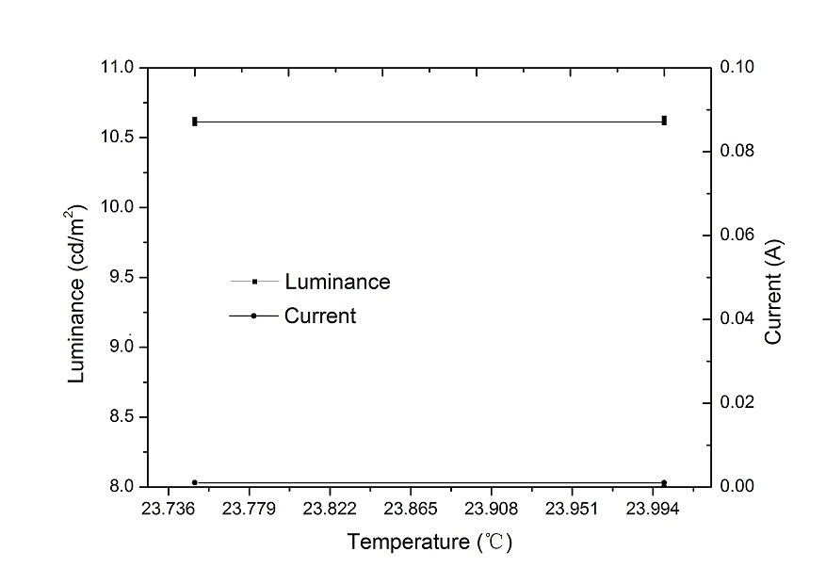
图9(b) 亮度-电压-温度特性曲线

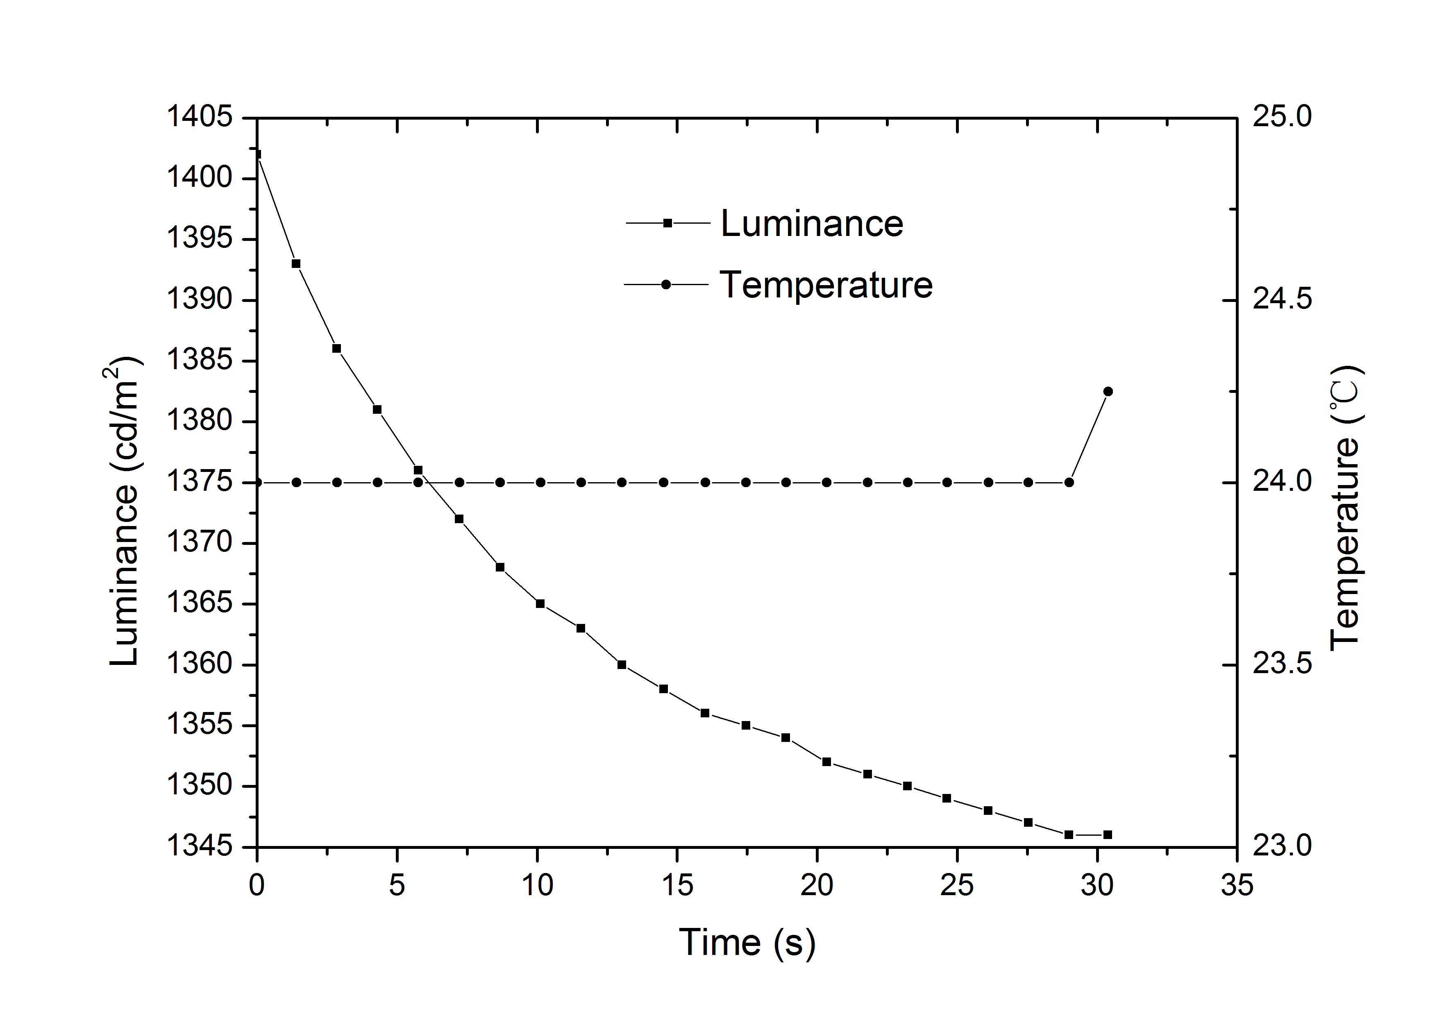
图9(c) 亮度-温度-电流特性曲线

图9(d) 亮度-时间-温度特性曲线
4 结论
基于LabVIEW平台，将多个数据采集设备组合起来，对发光器件和显示器件的亮度、温度、伏安特性和寿命进行智能化同步测量，实时绘制出了特性曲线；考虑了工作温度对器件光电特性的影响，并且对其工作温度进行了实时监测和直观显示；可以根据用户需求自动保存数据和图像文件。系统的数据采集设备是厂家定期进行校正和标定的，采集数据精确，所编写的软件只是对采集的数据进行了一个搬移，并没有改变数据的大小，同时采用接触式测温的方法解决了传统的模拟信号远距离温度测量系统引起的引线误差补偿问题，所以该系统具有较高的稳定性和可靠性。系统后续开发，将可以实现对器件的光谱、色温、色度等更多特性参数的智能同步测量。LabVIEW在数据采集和和工业控制等领域有着巨大的优势，应用前景非常可观！
参考文献：

- 于军胜，蒋泉，张磊. OLED器件的IVL测试实验设计[J].实验科学与技术，2013,11(6):247-319.
- 曹莉. OLED器件I/V/L自动测量系统的研制及应用[D].哈尔滨工业大学，2013.
- 陈志明，朱文清，张志林，等.有机电致发光器件寿命测试系统[J].光电子.激光，2006，17(11):1350.
- 张玉杰，宋孟华. OLED光电性能综合测试系统的设计[J].液晶与显示，2011，26(1):65-67.
- 刘健，谢文法. OLED器件光电性能集成测试系统研制[J].液晶与显示，2013，28(1):133-137.
- 王建勋，周青云. 基于 DS18B20和 LabVIEW的温度监测系统[J].实验室研究与探索，2012，1(3):48-50.
- 杨飞飞，刘广忱. 基于MSP430G2553的测风仪设计[J].电子测量技术，2013，36(10):82-85.
- 汤锴杰，栗灿，王迪，张琴. 基于DS18B20的数字式温度采集报警系统设计[J].传感器与微系统，2014，33(3):99-102.
- 周青云，王建勋. 基于USB接口与LabVIEW的数据采集系统设计[J].实验室研究与探索，2011，30(8):238-240.

联系方式：
通信地址：陕西省西安市未央区陕西科技大学电气与 信息工程学院 王璐薇收
邮编：710021 手机：18710832867

基金项目：国家自然科学基金（61076066）；陕西省科技统筹创新工程计划项目（2008AA000000）资助项目；陕西科技大学自然科学基金 （ZX09-31）
作者简介：王璐薇（1991-），女，陕西省咸阳市人，硕士研究生，主要从事光电系统开发方向的研究。
张方辉（1966-），男，山西省临汾市人，教授，硕士研究生导师，主要从事有机照明显示、LED、液晶显示以及光电系统开发方向的研究。

